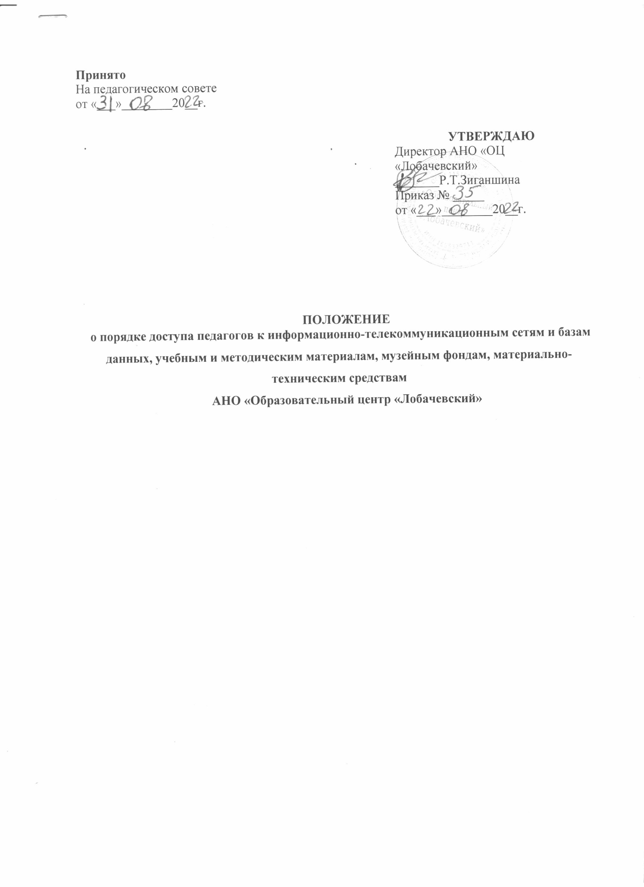

Положение о порядке доступа педагогов к информационно-телекоммуникационным сетям и базам данных, учебным и методическим материалам, музейным фондам, материально-техническим средствам
1. Общие положения
1. Положение о порядке доступа педагогов к информационно-телекоммуникационным сетям и базам данных, учебным и методическим материалам, музейным фондам, материально-техническим средствам (далее - Положение) разработано в соответствии с пунктом 7 части 3 статьи 47 Федерального закона № 273-03 «Об образовании в Российской Федерации» от 29.12.2012, с целью регламентации доступа педагогических работников АНО ОЦ «Лобачевский» (далее ОЦ) к информационно-телекоммуникационным сетям и базам данных, учебным и методическим материалам, музейным фондам, материально-техническим средствам для обеспечения образовательной деятельности.
2. Порядок доступа к информационно-телекоммуникационным сетям
2.1. Доступ педагогов к информационно-телекоммуникационной сети Интернет в ОЦ осуществляется с персональных компьютеров (ноутбуков, планшетных компьютеров и т.п.), подключенных к сети Интернет, без ограничения времени и потребленного трафика.
2.2. Доступ педагогических работников к локальной сети Комплекса осуществляется с персональных компьютеров (ноутбуков, планшетных компьютеров и т.п.), подключенных к локальной сети ОЦ, без ограничения времени и потребленного трафика.
2.3. Для доступа к информационно-телекоммуникационным сетям в ОЦ педагогическому работнику предоставляются идентификационные данные (логин и пароль / учётная запись). Предоставление доступа осуществляется заместителем директора по начальной школе и программистом ОЦ.
3.Порядок доступа к учебным и методическим материалам
3.1 Учебные и методические материалы, размещаемые на официальном сайте, находятся в открытом доступе.
3.2 Педагогическим работникам по их запросам могут выдаваться во временное пользование учебные и методические материалы, входящие в оснащение учебных кабинетов.
3.3 Выдача педагогическим работникам во временное пользование учебных и методических материалов, входящих в оснащение учебных кабинетов, осуществляется работником, на которого возложено заведование учебным кабинетом или завхозом.
3.4. Срок, на который выдаются учебные и методические материалы, определяется работником, на которого возложено заведование учебным кабинетом или завхозом, с учетом графика использования запрашиваемых материалов в данном кабинете.
3.5. При получении учебных и методических материалов на электронных носителях, подлежащих возврату, педагогическим работникам не разрешается стирать или менять на них информацию.
4. Порядок доступа к материально-техническим средствам обеспечения образовательной деятельности
4.1. Доступ педагогических работников к материально-техническим средствам обеспечения образовательной деятельности осуществляется:
без ограничения к учебным кабинетам, мастерским, спортивному и актовому залам и иным помещениям и местам проведения занятий во время, определенное в расписании занятий;
к учебным кабинетам, мастерским, спортивному и актовому залам и иным помещениям и местам проведения занятий вне времени, определенного расписанием занятий, по согласованию с работником, ответственным за данное помещение.
4.2. Использование движимых (переносных) материально-технических средств обеспечения образовательной деятельности (проекторы и т.п.) осуществляется по письменной заявке, поданной педагогическим работником (не менее чем за 3 рабочих дней до дня использования материально-технических средств) на имя лица, ответственного за сохранность и правильное использование соответствующих средств.
4.3. Для копирования или тиражирования учебных и методических материалов педагогические работники имеют право пользоваться копировальным автоматом и принтером. Педагогический работник может сделать копии формата А4.
4.4. Ноутбук выдается педагогическому работнику, если педагог работает в ОЦ на полную ставку и Комплекс является его основным местом работы.
4.5. Ноутбук выдается педагогическому работнику на безвозмездное пользование и подлежит сдаче при:
- уходе в отпуск;
- увольнение,
- декретном отпуске и отпуске по уходу за ребенком.
4.6. При повреждении и поломке ноутбука по вине педагогического работника. Ремонт осуществляет сам педагог.

